Manuel Utilisateur du Système de Gestion Commerciale (SGC)

1. Introduction
Le Système de Gestion Commerciale (SGC) est une application de bureau développée avec PyQt6 et MySQL conçue pour optimiser la gestion des ventes, des stocks, des clients et des produits. Ce manuel fournit des instructions détaillées sur l'utilisation des différentes fonctionnalités du SGC.

2. Démarrage de l'Application
Pour lancer l'application SGC, double-cliquez sur l'icône de l'exécutable (si disponible) ou exécutez le script main.py depuis votre environnement Python.

2.1. Écran de Connexion
Au démarrage, l'application affichera un écran de connexion. Vous devrez saisir votre nom d'utilisateur et votre mot de passe.

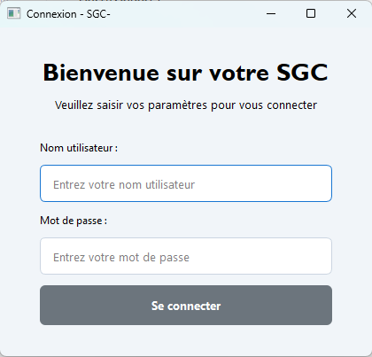
Rôles Utilisateur :
- Admin : Accès complet à toutes les fonctionnalités.
- Manager : Consultation des rapports, validation des ventes.
- Vendeur : Création de ventes, consultation clients/produits.

2.2. Fenêtre Principale
Après une connexion réussie, la fenêtre principale de l'application s'affichera, donnant accès aux différents modules de gestion.

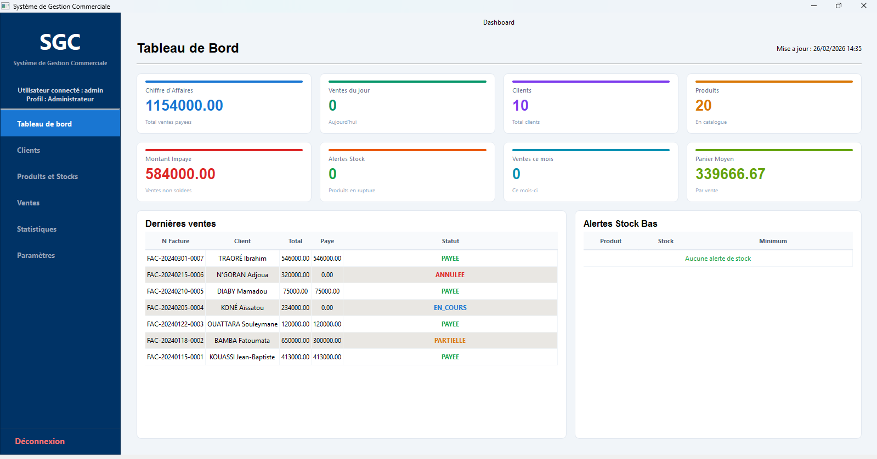

3. Modules Principaux
Le SGC est organisé en plusieurs modules pour une gestion efficace.

3.1. Gestion des Clients
Ce module permet de gérer les informations relatives à vos clients.

Fonctionnalités :
- Ajouter un nouveau client : Saisie des informations (nom, prénom, adresse, contact).
- Modifier les informations d'un client : Mise à jour des détails existants.
- Supprimer un client : Retrait d'un client de la base de données.
- Recherche multicritère : Filtrage des clients par nom, téléphone, email.
- Historique des achats : Visualisation des transactions passées d'un client.
- Export des données : Exportation de la liste des clients au format Excel ou PDF.

3.2. Gestion des Produits et Stocks
Ce module gère le catalogue de produits et le suivi des niveaux de stock.

Fonctionnalités :
- CRUD complet des produits : Création, lecture, mise à jour, suppression de produits.
- Organisation par catégories : Attribution de catégories aux produits pour une meilleure classification.
- Calcul automatique de la marge bénéficiaire.
- Gestion des stocks avec alertes : Notification lorsque le stock d'un produit atteint un seuil minimum.
- Historique des mouvements de stock : Suivi des entrées, sorties et ajustements.
- Rapport d'état des stocks.

3.3. Gestion des Ventes
Ce module est dédié à la création et au suivi des transactions de vente.

Fonctionnalités :
- Création de ventes : Enregistrement de nouvelles ventes, sélection des produits et quantités.
- Calcul automatique des totaux et TVA.
- Gestion des remises.
- Génération de factures : Création de factures au format PDF avec logo d'entreprise.
- Gestion des paiements : Enregistrement des paiements partiels ou complets.
- Suivi des impayés.
- Historique des paiements par facture.

3.4. Statistiques et Rapports
Accédez à des tableaux de bord et des rapports pour analyser les performances commerciales.

Rapports disponibles :
- Chiffre d'affaires journalier/hebdomadaire/mensuel.
- Nombre de ventes réalisées.
- Top 5 produits vendus.
- Top 5 clients.
- État des stocks critiques.
- Graphiques d'évolution du chiffre d'affaires.
- Rapports d'activité par vendeur.
- Export des rapports au format PDF ou Excel.

3.5. Paramètres
Configurez les paramètres généraux de l'application.

Fonctionnalités :
- Configuration de l'entreprise (nom, logo, coordonnées).
- Gestion des utilisateurs (ajout, modification, suppression).
- Paramètres généraux (devise, TVA, format factures).
- Sauvegarde/Restauration de la base de données.
- Journal d'activité (logs).

4. Support
Pour toute question ou problème, veuillez contacter l'administrateur système ou consulter la documentation technique.

